**KAJIAN PENGGUNAAN ELEMEN VISUAL PADA STASIUN**

**KERETA API TIPE BESAR DI SURABAYA**

# Farida Sukmawati1, Erwin Djuni Winarto2

1Mahasiswa Program Studi Sarjana Arsitektur, UPN “Veteran” Jawa Timur

Ema[il : faridasukma23@gmail.com](mailto:il%20:%20faridasukma23@gmail.com)

2Dosen Program Studi Sarjana Arsitektur, UPN “Veteran” Jawa Timur

Ema[il :](mailto:il%20:%20faridasukma23@gmail.com) [erwindw.ar@upnjatim.ac.id](mailto:erwindw.ar@upnjatim.ac.id)

# ABSTRAK

Sarana pelayanan angkutan umum yang cepat dan tanpa hambatan sangat di butuhkan untuk memudahkan masyarakat. Salah satu angkutan umum tercepat tanpa hambatan dengan menggunakan jalur rel adalah kereta api dan sebagai prasarana stasiun sangat berperan penting guna mewadahi pelayanan pengunaan jasa kereta api. Stasiun kereta api memiliki banyak klasifikasi menurut ukuran salah satunya yaitu stasiun tipe besar. Bangunan stasiun kereta api tipe besar di Surabaya memiliki konsep dan prinsip yang menciptakan keunikan bangunan ataupun ciri khas suatu daerah. Perkembangan arsitektur pada bangunan stasiun kereta api mengalami kemajuan disebabkan berkembang pesatnya teknologi yang mempengaruhi fasad pada bangunan stasiun. Penelitian ini berfokus pada elemen visual terhadap dua bangunan stasiun kereta api tipe besar di Surabaya yaitu stasiun gubeng dan stasiun pasar turi Surabaya, yang keduanya menrupakan stasiun kereta api tipe besar. Studi ini menghasilkan kriteria desain ciri khusus bangunan stasiun kereta api tipe besar. Penelitian dilakukan dengan metode deskriptif – komparatif – deduktif dengan mengkaji elemen visual pada bangunan stasiun kereta api. Kriteria variable yang diginakan yaitu pada elemen atap, dinding dan lantai sedangkan elemen visual yang akan dianalisa meliputi bentuk, struktur, material dan warna pada bangunan stasiun kereta api pada kelas tipe besar di Surabaya.

**Kata-kunci : Elemen Visual; Stasiun Kereta Api; Tipe Besar**

***STUDY OF THE USE OF VISUAL ELEMENTS IN THE LARGE TYPE OF RAILWAY STATIONS IN SURABAYA***

# *ABSTRACT*

*Public transportation service facilities that are fast and without obstacles are needed to facilitate the community. One of the fastest, unhindered public transportation using rail lines is the train and as station infrastructure it plays an important role in accommodating the service use of train services. Railway stations have many classifications according to size, one of which is large type stations. The large type of train station building in Surabaya has concepts and principles that create a unique building or characteristic of an area. Architectural developments in railway station buildings have progressed due to the rapid development of technology that affects the facades of station buildings. This study focuses on the visual elements of two large type train station buildings in Surabaya, namely the Gubeng Station and the Pasar Turi Surabaya Station, both of which are large-type train stations. This study produces design criteria for the special characteristics of large-type railway station buildings. The research was conducted using descriptive - comparative - deductive methods by examining the visual elements in the railway station building. The variable criteria used are the roof, wall and floor elements, while the visual elements to be analyzed include the shape, structure, material and color of the train station building in the large type class in Surabaya.*

**Keywords: Visual Elements; Railway Station; Large Type**

**PENDAHULUAN**

Kota Surabaya merupakan kota metropolitan yang berkembang sangat pesat sebagai kota perdagangan dan jasa yang meningkatkan sarana transportasi. Semakin berkembangnya jumlah penduduk dari tahun ke tahun tingkat sarana transportasi mengalami peningkatan termasuk transportasi pribadi. Hal ini disebabkan penyediaan transportasi umum yang kurang memadahi. Jika bertambah penyediaan transportasi umum dapat menyelesaikan kemacetan di Indonesia, maka salah satu moda transportasi darat yaitu kereta api yang dapat mengatasi masalah tersebut karena memiliki jalur rel yang efisien dan memiliki kecepatan tanpa hambatan.

Stasiun adalah tempat kereta api berangkat dan berhenti untuk melayani naik dan turunnya penumpang dan/atau bongkar muat barang dan/atau untuk keperluan operasi kereta api (UU No.13 Tahun 1992 Pasal 19). Stasiun merupakan tempat untuk menaikturunkan penumpang, dimana penumpang dapat membeli karcis, menunggu kereta api dan mengurus bagasinya. Di stasiun itu juga diberikan pelayanan untuk mengirim dan menerima barang kiriman, serta kesempatan untuk bersimpangan dan bersusulan dua kereta api atau lebih. Menurut Suryo Hapsoro Tri Utomo (2003),stasiun kereta api memiliki klasifikasi berdasarkan ukurannya yaitu halte, stasiun kecil, stasiun sedang dan stasiun besar. Salah satunya, stasiun besar semua perjalanan kereta api berhenti di stasiun ini. Stasiun besar berfungsi untuk melayani banyak sekali kereta api yang datang dan berangkat, sehingga diperlukan pula banyak rel.

Bentuk merupakan salah satu aspek yang pertama terlihat sebagai hasil visual seseorang. Penghargaan terhadap bentuk pada dasarnya merupakan wujud perhatian terhadap estetika. Maka karakteristik visual pada suatu bangunan dari karya seseorang dapat dilihat atau ditinjau dari kumpulan raut, tatanan titik, garis, bidang, dan pertemuan bidang dalam ruang. Karakteristik visual pada karya arsitektur juga bisa dibayangkan melalui pengalaman sejumlah ruang dan rangkaian pengalaman ketika seseorang berjalan di dalam bangunan. Menurut Lippsmeier (1980:74-90) mempertegas mengenai elemen wajah bangunan dari sebuah bangunan yang sekaligus merupakan komponen-komponen yang mempengaruhi wajah bangunan adalah: 1. Atap; 2. Dinding; dan 3. Lantai.Tiga komponen tersebut yang akan dijadikan variabel pendekatan analisis dalam penelitian elemen visual bangunan stasiun gubeng baru dan stasiun pasar turi. Komposisi fasad terdiri dari struktur pendukung bangunan di satu sisi dan penataan pada sisi lainnya. Elemen-elemen fasad terbentuk dari material yang berbeda sehingga memiliki bentuk, warna dan bahan yang berbeda pula.(Krier,2001)

Menurut standarisasi stasiun kereta api Indonesia tahun 2012 ada ketentuan standarisasi warna bangunan pada dinding stasiun yang termasuk bangunan heritage maupun bukan bangunan heritage. Standar warna dinding pada bangunan heritage yaitu putih, gradasi warna abu tua dan orange. Sedangkan bangunan non-haritage yaitu warna putih, krem, gradasi warna abu tua, orange, abu tua.

Dari uraian tersebut dapat diambil sebuah makna dari elemen visual yaitu bahwa elemen visual merupakan sebuah metode ataupun konsep yang berupaya untuk mengklasifikasikan sebuah objek bangunan atas dasar kondisi dan kesepakatan bagi terciptanya kesamaan bahasa (komunikasi) dengan berdasarkan atas; langgam, warna, skala, tekstur, bentuk, dan struktur.

**METODE**

Metode penelitian yang digunakan adalah metode deskriptif komparatif deduktif, yaitu membandingkan objek-objek arsitektur berupa stasiun kereta api tipe besar yang sudah terbangun dan beroperasi. Penetapan sampel objek yang akan dibandingkan yaitu Stasiun Gubeng baru dan Stasiun Pasar turi. Analisa objek secara kualitatif didapatkan melalui studi literatur menggunakan metode yang telah disebutkan. Pengumpulan data menghasilkan data berupa data utama dan data penunjang kemudian dianalisa dan ditarik kesimpulan dengan menguraikan unsur apa saja yang dapat membentuk elemen – elemen visual tersebut. Perbandingan antar objek dilakukan untuk mendapatkan kriteria desain ciri khusus pada objek stasiun kereta api kelas tipe besar.

**HASIL DAN PEMBAHASAN**

Gambaran umum objek kajian :

1. Stasiun gubeng

Stasiun Gubeng merupakan [stasiun kereta api](https://id.wikipedia.org/wiki/Stasiun_kereta_api) kelas besar tipe A yang terletak di [Pacar Keling, Tambaksari, Surabaya](https://id.wikipedia.org/wiki/Pacar_Keling,_Tambaksari,_Surabaya). Stasiun ini adalah stasiun terbesar pertama yang berada dalam [Daerah Operasi VIII Surabaya](https://id.wikipedia.org/wiki/Daerah_Operasi_VIII_Surabaya) yang juga merupakan stasiun yang termasuk bangunan cagar budaya sejak maret 2007 oleh pemerintah Surabaya. Stasiun ini berfungsi sebagai keberangkatan dan kedatangan utama kereta api dari Kota Surabaya, terutama yang melalui jalur selatan dan timur [Pulau Jawa](https://id.wikipedia.org/wiki/Jawa). Untuk kereta api yang melalui jalur utara, seperti kereta jurusan Jakarta melalui Semarang, sebagian besar keberangkatan dan kedatangannya dilayani di [Stasiun Pasar turi](https://id.wikipedia.org/wiki/Stasiun_Surabaya_Pasarturi).

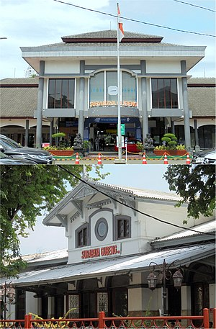

Gambar 1. Tampak depan stasiun gubeng

(Sumber : Wikipedia)

1. Stasiun pasar turi

Stasiun Pasar Turi merupakan [stasiun kereta api](https://id.wikipedia.org/wiki/Stasiun_kereta_api) kelas besar tipe A di perbatasan antara [Gundih, Bubutan, Surabaya](https://id.wikipedia.org/wiki/Gundih,_Bubutan,_Surabaya) dengan [Tembok Dukuh, Bubutan, Surabaya](https://id.wikipedia.org/wiki/Tembok_Dukuh,_Bubutan,_Surabaya). Stasiun ini termasuk dalam [Daerah Operasi VIII Surabaya](https://id.wikipedia.org/wiki/Daerah_Operasi_VIII_Surabaya) dan serta merupakan stasiun terbesar kedua di [Kota Surabaya](https://id.wikipedia.org/wiki/Kota_Surabaya). Stasiun ini sudah ditetapkan sebagai bangunan cagar budaya sejak maret 2007 SK walikota Surabaya.

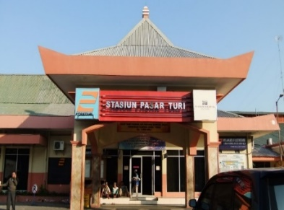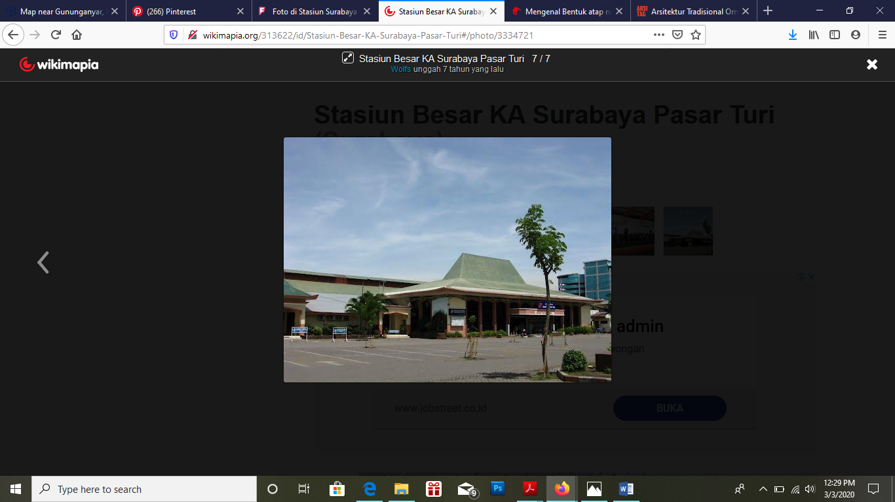

Gambar 1. Tampak depan stasiun pasar turi

(Sumber : Wikipedia)

Variabel yang digunakan sebagai analisis dalam penelitian ini terdiri dari 3 elemen yaitu atap, dinding, dan lantai. Pada elemen visual yaitu bentuk, struktur, material dan warna. Analisis elemen visual pada bangunan stasiun gubeng dan stasiun pasar turi kelas tipe besar sebagai berikut :

**Table 1.** Analisis Elemen Visual Bangunan Stasiun Kereta Api Tipe Besar

|  |  |  |  |  |  |
| --- | --- | --- | --- | --- | --- |
| Objek sampel | Kriteria  Variabel | Elemen Visual | | | |
| Bentuk | Struktur | Material | Warna |
| Stasiun Gubeng | Atap | * Berbentuk kerucut dengan kombinasi perisai, atap joglo, dan pelana pada beberapa massanya sebagai bentuk tanggapan di iklim tropis * Dan penggunaan sudut kemiringan atap 30°- 60° dengan dominan kemiringan 30° untuk bentuk atap pelana dan 45° untuk bentuk atap perisai | Struktur kuda – kuda baja ringan | Atap genteng metal | Warna abu – abu warna alami material yang digunakan |
| Dinding  Sewa Mobil Gubeng – Sewa Mobil Surabaya Murah | * Datar dan lengkung pada bagian depan fasadnya * Perpaduan garis horizontal dan vertikal pada kolom utama dan baloknya * Kolom ada yang berbentuk bulat sebagian kolom utama dan bentuk persegi sebagai kolom anak * Bentuk jendela yang menyelaraskan bentuk atap yang miring dan dimesi yang lebar | dinding tersebut berfungsi sebagai dinding pengisi bukan dinding struktur | Dinding pasangan bata dan material kaca pada jendela sebagain pencahayaan dan penghawaan alami | Perpaduan warna abu – abu dan putih |
| Lantai  Ada Fasilitas Baru di Stasiun Gubeng, Apa Saja Itu?  Desain Interior Stasiun Surabaya Gubeng Baru Dengan Konsep Ruang Pamer  Bertema Edukasi Perkereta-apian - PDF Download Gratis | * Datar * Bentuk segi empat dan ada yang bercorak membentuk ornament dan pemilihan dimensi yang besar * Peninggian elevasi pada bangunan peron | Plat beton | Keramik dan finishing beton pada emplasmennya | Warna – warna natural yaitu putih, hitam, coklat |
| Stasiun Pasar Turi | Atap  Surabaya Pasar Turi railway station - Wikipedia  Kereta Api | Surabaya! | Berbentuk kerucut perpaduan atap joglo, limasan dan pelana pada bagian peron dan dominan penggunaan sudut kemiringan atap 45° | Struktur ikatan kuda – kuda kayu | Atap genteng beton | Berwana hijau |
| Dinding  Stasiun Pasar Turi, perjalanan Surabaya ke Cepu | * Datar * Ekspos kolom dan balok beton berbentuk dasar segi empat dengan dimensi yang cukup besar * Penggunaan bentuk kaca jendela dengan dimensi yang lebar – lebar agar pencahayaan dan kualitas ruang terpenuhi | dinding tersebut berfungsi sebagai dinding pengisi sebagai selubung banguananbukan dinding struktur | Dinding pasagan bata dan kaca sebagai penghawaan dan pencahayaan dengan ukuran yang lebar - lebar | Fasad eksterior identik penonjolan warna orange dan krem sedangkan interior berwarna putih dan orange. Penggunaan kedua warna tersebut sesuai dengan standarisasi stasiun kereta api indonesia |
| Lantai  KA Jayabaya, Surabaya Pasarturi menuju Stasiun Pasar Senen Jakarta -  Picture of Turi Station Market, Surabaya - Tripadvisor | * Datar * Bentuk segi empat dan ada yang bercorak membentuk ornament dan pemilihan dimensi yang besar * Peninggian elevasi pada bangunan peron | Plat beton | Finishing keramik pada semua ruang | Menggunakan keramik putih dan keramik yang bercorak flora |

(Sumber : Penulis)

Hasil analisis diketahui bahwa kriteria desain atau ciri khusus dari elemen visual dari kedua objek Stasiun Gubeng Baru dan Stasiun Pasar Turi memiliki kesamaan yang khusus yaitu jika ditinjau dari kriteria variabel yaitu :

1. Atap

Kedua objek memiliki kesamaan menggunakan sudut atap 30° dan 45° yang dimana memiliki fungsi sebagai bentuk terhadap iklim dan juga kombinasi beberapa bentuk atap yang pada massa bangunannya. Dan elemen visual pada bagian warnanya memiliki kesamaan penggunaan warna – warna yang netral

1. Dinding

Pada dinding kedua objek memiliki kesamaan pada bentuk kaca jendela yang dominan dengan dimensi yang lebar – lebar yang bertujuan memaksimalkan pencahayaan alami dan kualitas ruang

1. Lantai

Pada lantai kedua objek tersebut memiliki dominan penggunaan material keramik dengan dimensi yang besar yang bertujuan memberikan kesan ruangan yang luas pada area publik. Dan perbedaan elevasi peninggian lantai pada bagian peron.

**KESIMPULAN**

Dari hasil analisa tersebut bahwa stasiun kelas tipe besar menggunakan elemen visual yang berdasar dari standarisasi stasiun kereta api Indonesia yang dimana kedua objek ersebut merupakan bangunan cagar budaya atau bangunan heritage. Tampilan struktur dan material yang digunakan juga termasuk dari respon terhadap iklim tropis. Desain stasiun kelas tipe besar sendiri akan terus tumbuh dan berkembang mengikuti kebutuhan masyarakat dan kemajuan teknologi. Namun sebelum pengembangan itu terjadi, bahwa dapat sebagai acuan atau identitas pada stasiun kelas tipe besar yaitu dari kedua objek tersebut didapat kriteria desain stasiun kereta api tipe besar di Surabaya yang dimana sebagai suatu identikan tersendiri dibanding dengan kelas tipe stasiun lainnya. Stasiun kelas tipe besar yang pada desainnya memiliki ciri khas penggunaan material dengan dimensi yang lebar dan besar. Pengeksposan struktur atap pada bangunan peron dan penonjolan bentuk dari kombinasi penggunaan beberapa atap.

**UCAPAN TERIMAKASIH**

Penulis mengucapkan terima kasih kepada Tuhan Yang Maha Esa atas rahmat dan kemudahan yang diberikan dalam mengerjakan jurnal ini serta, saya mengucapkan terima kasih kepada Ibu Ir. Muchlisiniyati Safeyah M.T. selaku dosen pengampu mata kuliah penelitian arsitektur, Bapak Ir. Erwin Djuni Winarto, M.T. selaku dosen pembimbing untuk arahan yang sudah diberikan dan terima kasih kepada pihak – pihak yang terkait dalam membantu kelancaran penyusunan jurnal ini.

**DAFTAR PUSTAKA**

Heritage kereta api Indonesia, Stasiun Surabaya Gubeng <https://heritage.kai.id/page/Stasiun%20Surabaya%20Gubeng> (diakses pada 3 juni 2020)

Sabrina, Nindy. “Karakteristik Visual Arsitektur Dan Desain Interior Karya Andra

Matin”. Hal 3 – 4

Setiawan. Ardiansyah,. Sofjan, Tjetjeng.”Stasiun Mrt Bandar Udara Radin Inten Ii”.

Hal 1 – 2

Standarisasi Stasiun Kereta Api Indonesia Tahun 2012

UU No.13 Tahun 1992 Pasal 19 tentang Perkeretaapian

Wardani, Dwi Ely. Nugroho, Handyka Asih.2019. “Tipologi Bangunan Masjid Karya Achmad Noe’man Sang Arsitek Seribu Masjid”. Vol. 1, No. 1. Hal 12 – 13